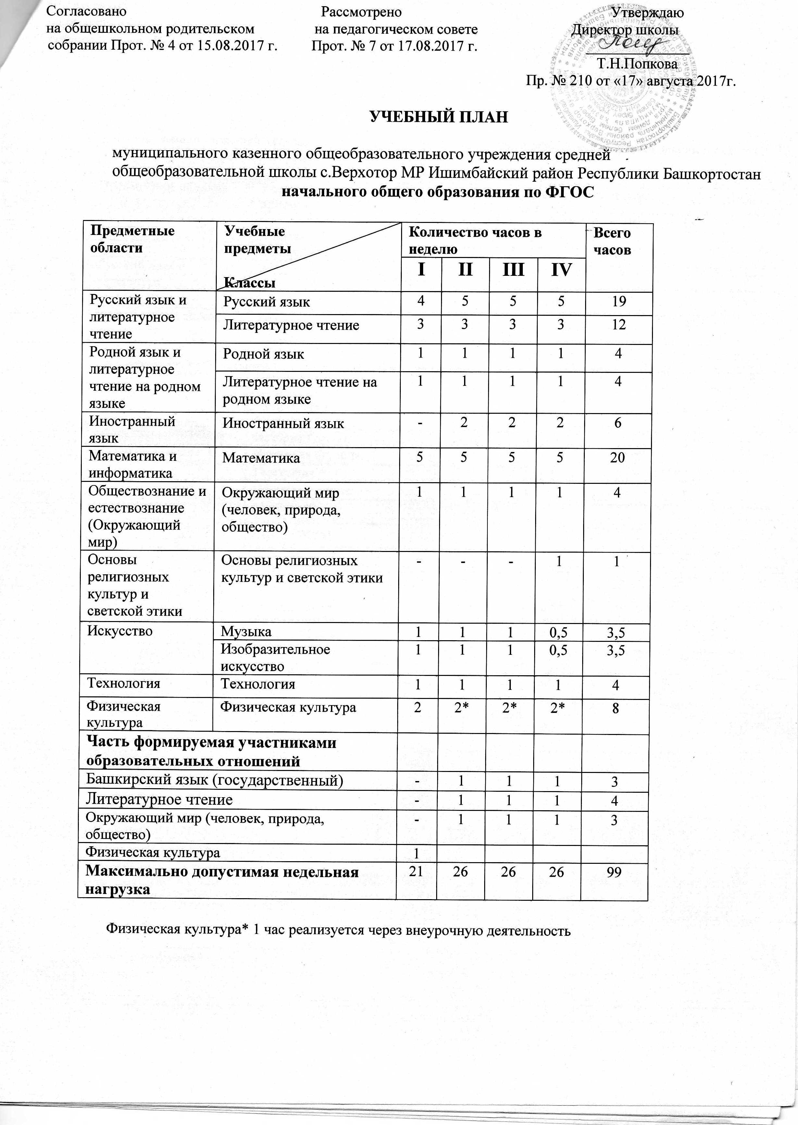

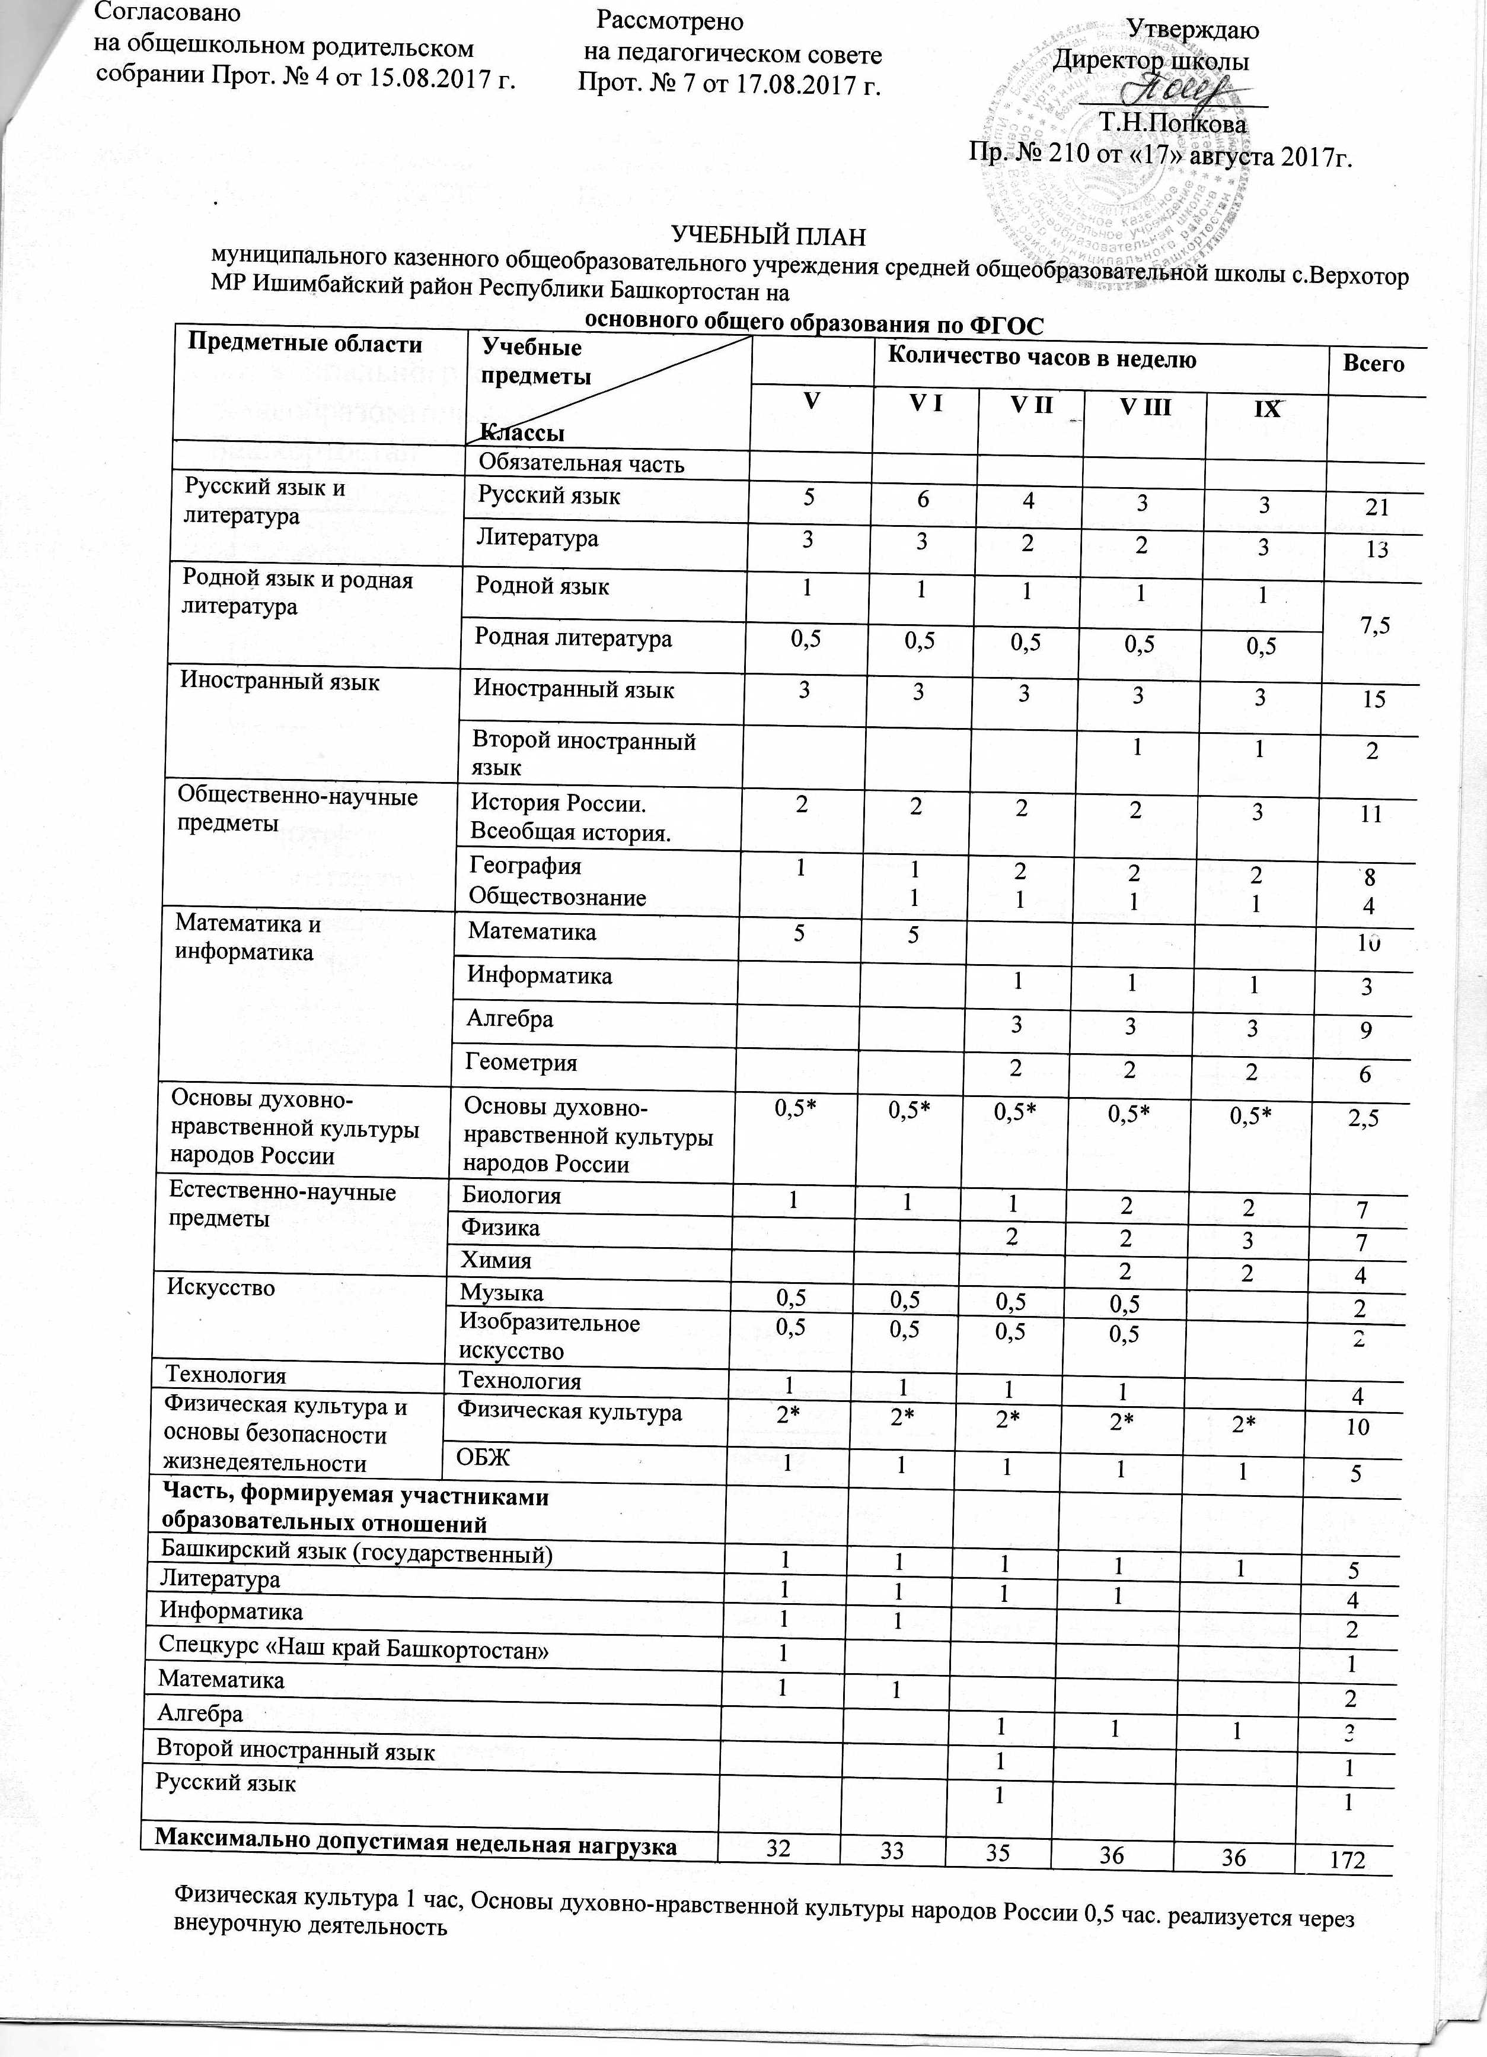 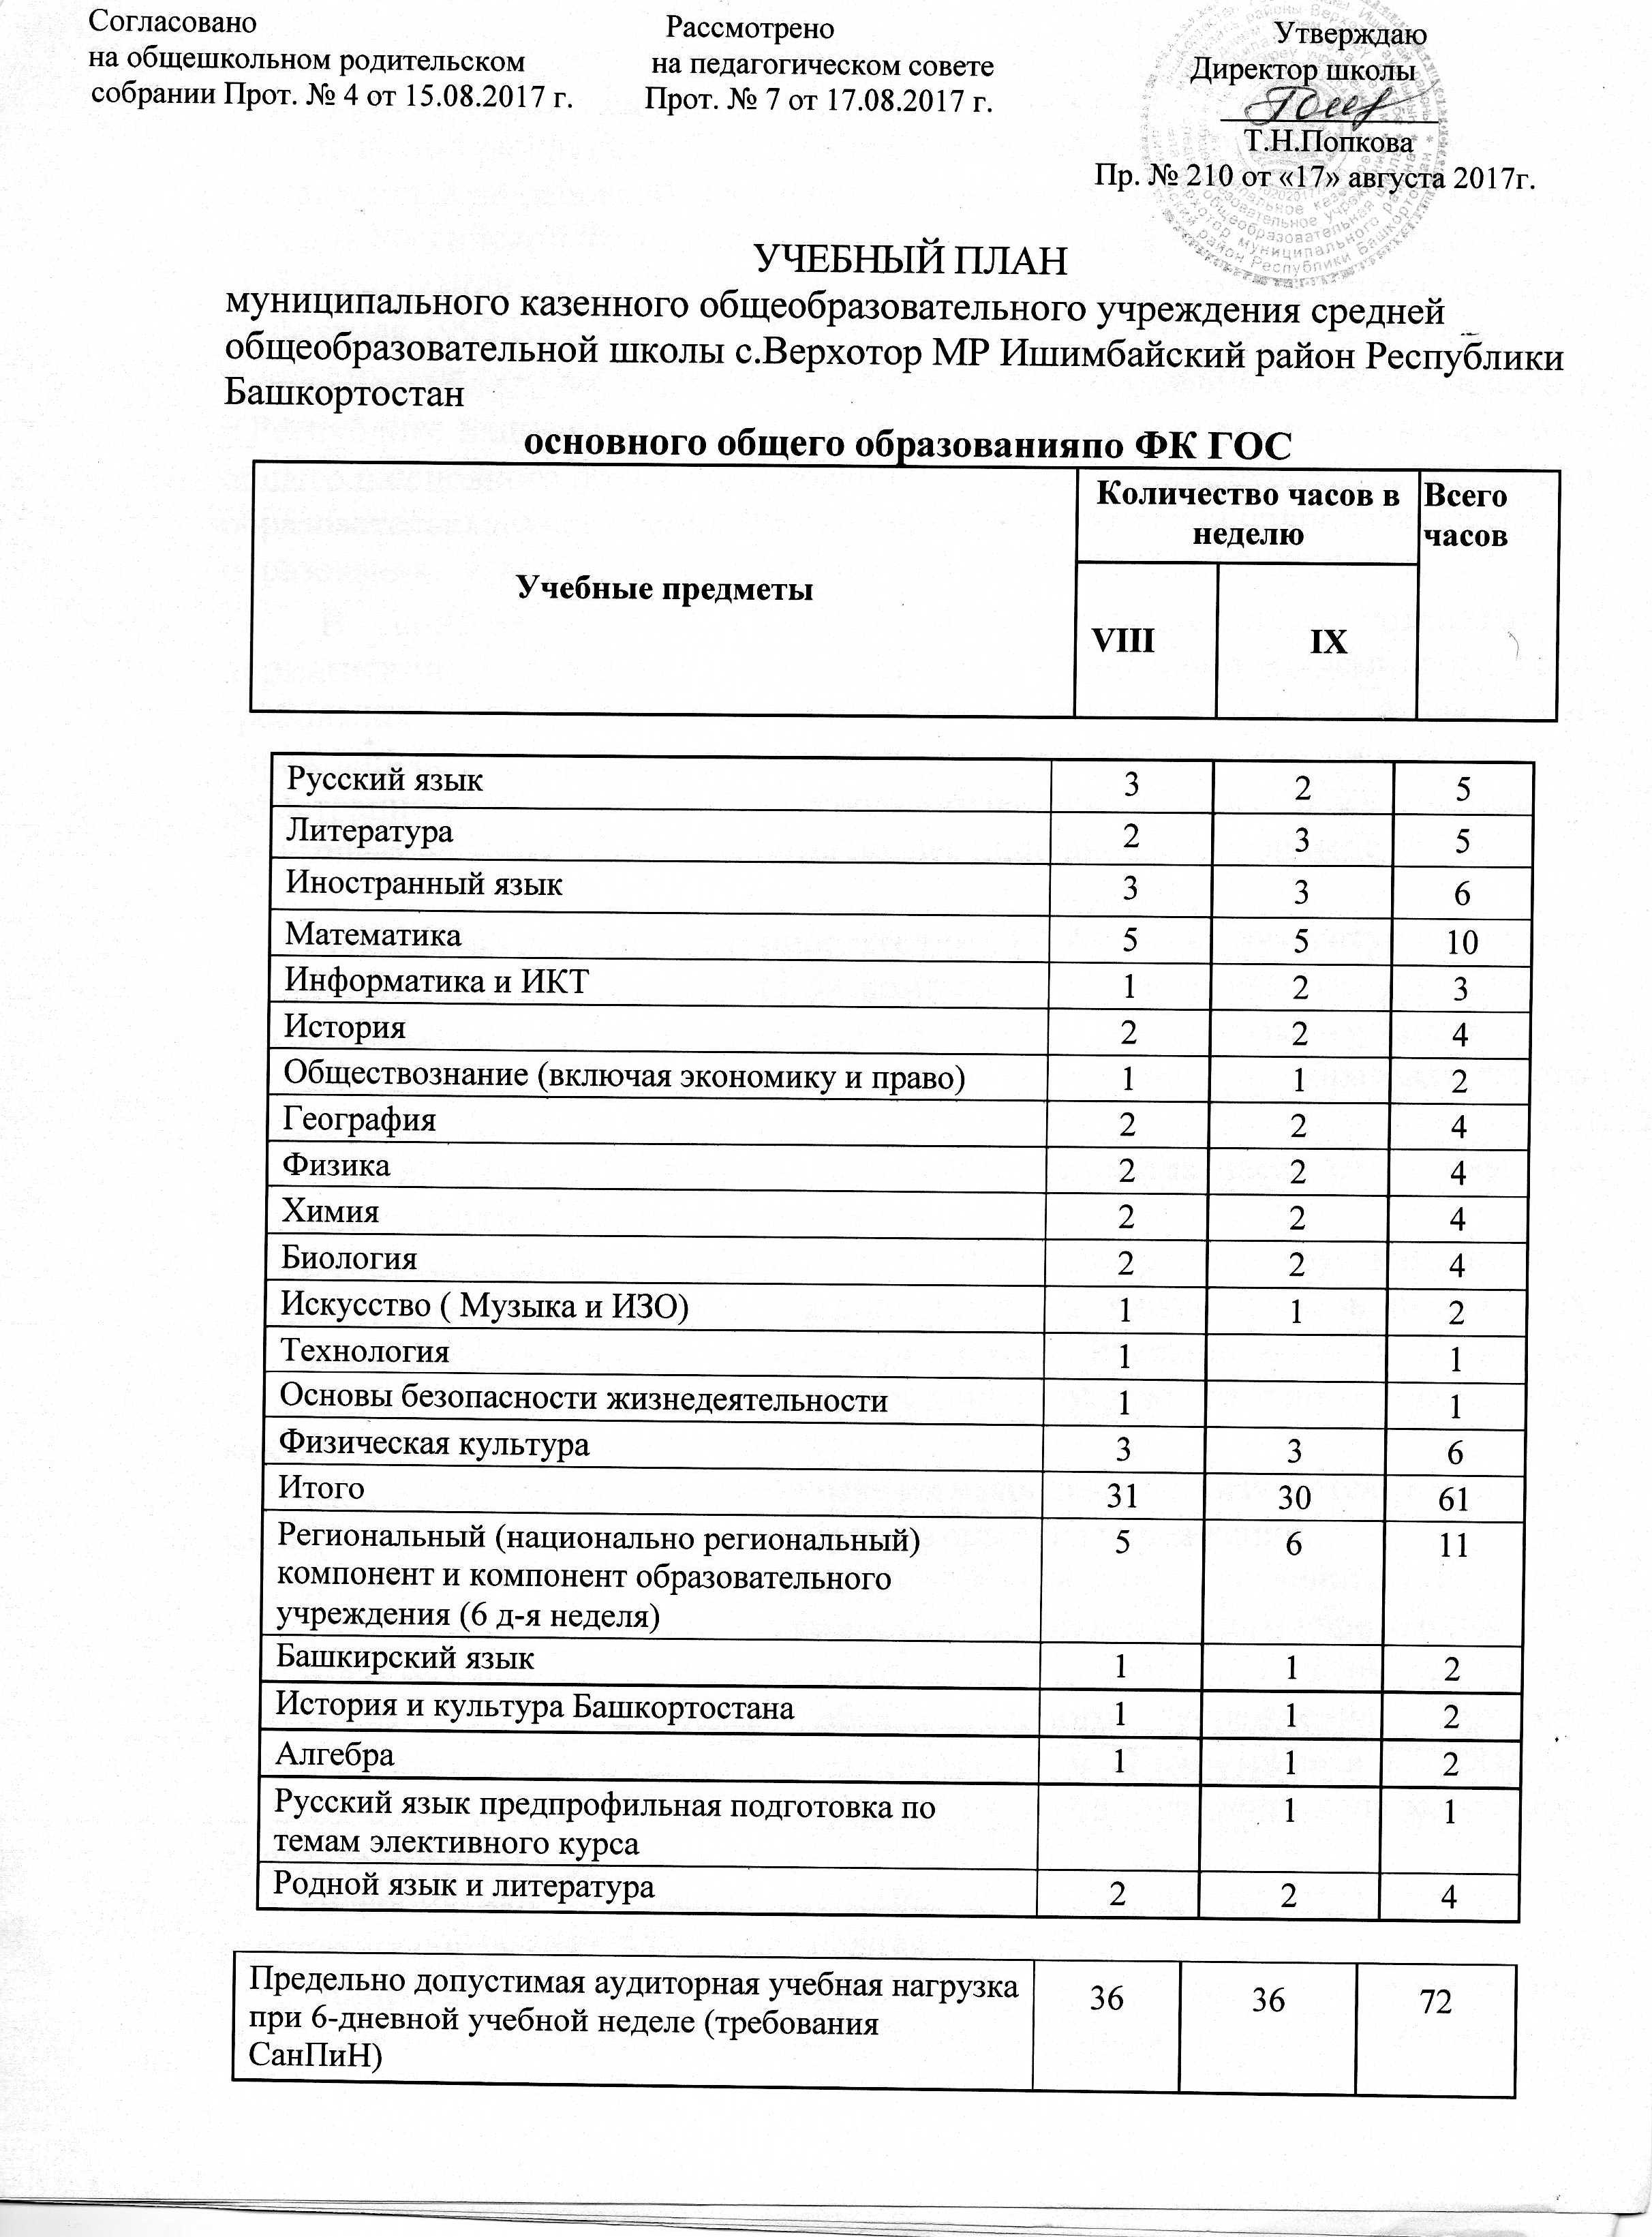 Пояснительная записка к учебному плану

муниципального казенного общеобразовательного учреждения средняя общеобразовательная школа села Верхотор муниципального района Ишимбайский район Республики Башкортостан на 2017-2018 учебный год, составленный на основе Федерального закона от 25.10.1991 №1807-1 «О языках народов Российской Федерации»;Федерального закона от 29.12.2012 №273-ФЗ «Об образовании в Российской Федерации»;Закона Республики Башкортостан от 15 февраля 1999 года №216-з «О языках народов Республики Башкортостан»;

Закона Республики Башкортостан от 1 июля 2013 года №696-з «Об образовании в Республике Башкортостан».основной образовательной программы начального общего и основного общего образования , на основе примерного учебного плана образовательных учреждений Республики Башкортостан основного общего образования, утвержденный приказом МО РБ № 1312 от 09.03.2004 г.

В соответствии с Санитарно-эпидемиологическими правилами и нормативами СанПиН 2.4.2.2821-10 «Санитарно-эпидемиологические требования к условиям и организации обучения в общеобразовательных учреждениях», зарегистрированными в Минюсте России 03.03.2011, регистрационный номер 19993) продолжительность урока в 2-9 классах не превышает 45 минут. Режим работы по шестидневной учебной неделе.

Русский язык и литературное чтение. В 2-4 классах литературное чтение дополнено 1 часом отведенных на компонент образовательного учреждения. Родной язык и родная литература по ФГОС. Литература изучается в 5-8 классах 1 часом, из часов отведенных на компонент образовательного учреждения.
Русский язык в 7 классе – дополнен 1 часом, из часов отведенных на компонент образовательного учреждения.
В плане основного образования по ФК ГОС родной (русский) язык и литература изучается в 8-9 классах в количестве 2 часов, из часов отведенных на компонент образовательного учреждения. Русский язык в 9 классе дополнено 1 часом отведенных на компонент образовательного учреждения, как предпрофильная подготовка.
Во 2-9 классах башкирский язык (государственный) изучается 1 часом из часов, отведенных на компонент образовательного учреждения.
В учебном плане ФК ГОС башкирский язык (государственный) изучается 1 часом из часов, отведенных на компонент образовательного учреждения.
Математика. В 5,6 классах математика дополнена 1 часом из часов, отведенных на компонент образовательного учреждения. Предмет «Математика» делится на предметы «Алгебра» и «Геометрия» в 7-9 классах, алгебра в 7-9 классах дополнена 1 часам из часов, отведенных на компонент образовательного учреждения.
Информатика 5-6 классах изучается по 1 часу, из часов отведенных на компонент образовательного учреждения.
Общественно-научные предметы. В эту область входят история. Всеобщая история, география, обществознание. Обществознание, изучается по 1 часу в 6-9 классах.
В 5 классе спец курс «Наш край Башкортостан» изучается 1 часом из часов, отведенных на компонент образовательного учреждения.
Основы духовно-нравственной культуры народов России изучается по 0,5 часу во внеурочной деятельности.

Обществознание и естествознание. В 1-4 классах история и культура Башкортостана интегрировано проводится в литературном чтении, музыке, ИЗО и окружающем мире. Во 2-4 классах окружающий мир дополнен 1 часам из часов, отведенных на компонент образовательного учреждения
История и культура Башкортостана в 8-9 классах изучается по 1 часу, из часов отведенных на компонент образовательного учреждения
Искусство. В эту область входят музыка и ИЗО. Музыка и ИЗО в 1-3 изучается по 1 час, а в 4-6,8,9 классах по 0,5 часу.
Иностранный язык. В рамках этого предмета изучается английский язык со 2 по 9 классы. Второй иностранный язык изучается в 7 классе в количестве 1 часа, из часов отведенных на компонент образовательного учреждения.
Физическая культура и ОБЖ. В 1-4 классах ОБЖ изучается в интегрированном курсе предмета «Окружающий мир». С целью более подробного изучения вопроса безопасности жизнедеятельности изучается ОБЖ в 5-9 классах ( в учебном плане по ФГОС).
В 8 классе изучается раздел «Основы военной службы» в рамках курса ОБЖ 1 час в учебном плане ФК ГОС.
Физическая культура в 1 классе дополнено 1 часом отведенных на компонент образовательного учреждения.
В 2-9 классах физическая культура по 1 часу реализуется через внеурочную деятельности в учебном плане ФГОС.
Технология включает в себя предмет «Технология» с 1 по 6,8 кл. по 1 часу.
Учебный курс «Основы религиозных культур и светской этики» вводится в учебный процесс в IV классе (1 час в неделю), включающий основы мировых религиозных культур и основы светской этики.
Формы промежуточной аттестации обучающихся:
- К промежуточной аттестации допускаются обучающиеся переводных классов.
- В соответствии с Уставом Учреждения промежуточная аттестация обучающихся проводится в виде административных контрольных работ по русскому языку и математике для 2-8 классов, проверке техники чтения во 2-5 классах.
- Информация о форме, порядке и сроках промежуточной аттестации обучающихся 2-8 классов рассматривается и утверждается решением педагогического совета, на основании которого издаётся приказ по Учреждению и доводится информация до сведения обучающихся и их родителей (законных представителей). График проведения промежуточной аттестации доводится до сведения обучающихся не позднее, чем за две недели до её начала.
- Тексты, задания для проведения итоговых контрольных работ по русскому языку и математике разрабатываются учителями – предметниками, рассматриваются и утверждаются на заседаниях методического совета, сдаются директору за две недели до начала аттестационного периода.
